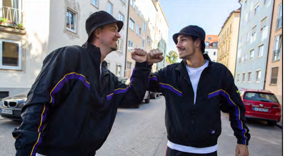WIR MACHEN GERNE FOTOS

(Gruppenarbeit zu dritt)

AUFGABE 1:

In welchen Situationen machen die Jungs Fotos?

*V jakých situacích dělají Munich Supercrew fotky?*

(auf Deutsch, mindestens 3)

*…………………………………………………………………………….*

*…………………………………………………………………………….*

*…………………………………………………………………………….*

*…………………………………………………………………………….*

*…………………………………………………………………………….*

AUFGABE 2: Sucht Verben (Infinitive) in den Situationen und schreibt sie auf.

*Najděte v jednotlivých situacích slovesa a napište je níže.*

*…………………………………………………………………………….*

*…………………………………………………………………………….*

*…………………………………………………………………………….*

*…………………………………………………………………………….*

*…………………………………………………………………………….*

AUFGABE 3: Was passt? Verbinde Texte und Bilder.

/siehe Arbeitsblatt S. 7/

AUFGABE 4: Was passt zusammen? Sieh die das Video an.

/siehe Arbeitsblatt S. 8/